ЧЕЛЯБИНСКАЯ ОБЛАСТЬ

АДМИНИСТРАЦИЯ
ЗЛАТОУСТОВСКОГО ГОРОДСКОГО ОКРУГА
РАСПОРЯЖЕНИЕ

14.07.2025 г. | № | 2277-р/АДМ
г.Златоуст
Об утверждении схемы расположения земельного участка

В соответствии с подпунктом 3 пункта 4 статьи 39.11 Земельного кодекса Российской Федерации, статьей 3.5 Федерального закона от 25.10.2001 г.
№ 137 - ФЗ, с учётом рекомендаций комиссии по отдельным вопросам землепользования на территории Златоустовского городского округа
от 05.06.2025 года (протокол № 10), заключения Главного Управления лесами Челябинской области от 15.05.2025 г. № 4339 (приложение 1):
1. Утвердить схемы расположения земельных участков на кадастровом плане территории из земель сельскохозяйственного назначения:
- площадью 67 207 кв. метров, расположенного по адресному
ориентиру: Челябинская область, г. Златоуст, вблизи п. Тайнак, сенокошение
(приложение 2);
- площадью 46 264 кв. метра, расположенного по адресному ориентиру: Челябинская область, город Златоуст, вблизи п. Тайнак, сенокошение (приложение 3);
- площадью 16 221 кв. метр, расположенного по адресному ориентиру: Челябинская область, город Златоуст, вблизи п. Тайнак, сенокошение (приложение 4);
2. Рейхель В.В. вправе обеспечить выполнение кадастровых работ,
после чего обратиться без доверенности с заявлением об осуществлении государственного кадастрового учета земельного участка.
3. Пресс-службе Администрации Златоустовского городского округа (Семёнова А.Г.) разместить настоящее распоряжение на официальном сайте Златоустовского городского округа в сети «Интернет».
4. Срок действия настоящего распоряжения – два года со дня издания.
5. Организацию выполнения настоящего распоряжения возложить
на председателя Комитета по управлению имуществом Златоустовского городского округа Турову Е.В.
6. Контроль за выполнением настоящего распоряжения оставляю
за собой.
Исполняющий обязанности Главы Златоустовского городского округа | 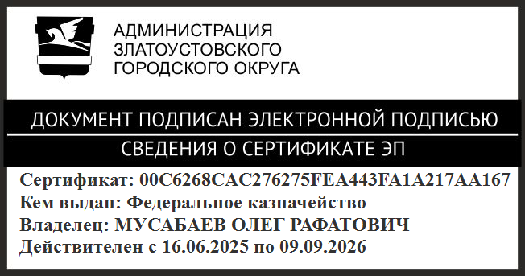 | О.Р. Мусабаев
ПРИЛОЖЕНИЕ 1
Утверждено
распоряжением Администрации
Златоустовского городского округа
от 14.07.2025 г. № 2277-р/АДМ

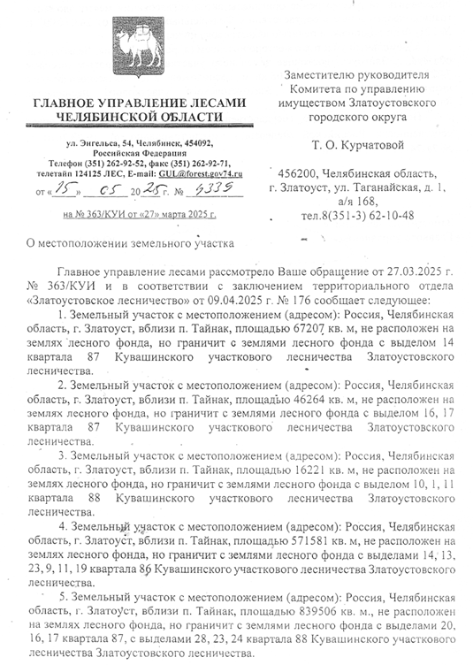

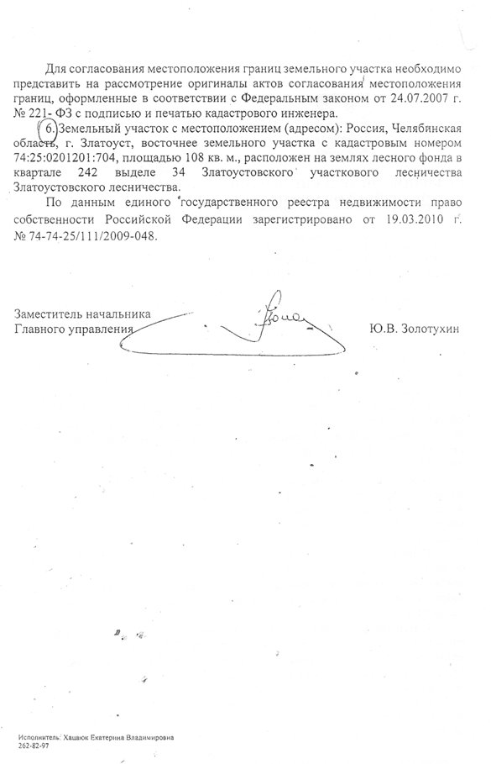

ПРИЛОЖЕНИЕ 2
Утверждено
распоряжением Администрации
Златоустовского городского округа
от 14.07.2025 г. № 2277-р/АДМ

ПРИЛОЖЕНИЕ 3
Утверждено
распоряжением Администрации
Златоустовского городского округа
от 14.07.2025 г. № 2277-р/АДМ

ПРИЛОЖЕНИЕ 4
Утверждено
распоряжением Администрации
Златоустовского городского округа
от 14.07.2025 г. № 2277-р/АДМ

